《無境界者》Vol. 9 ｜ 城中教會會友紙本登記
世界是我的牧區
龐君華會督紀念專輯
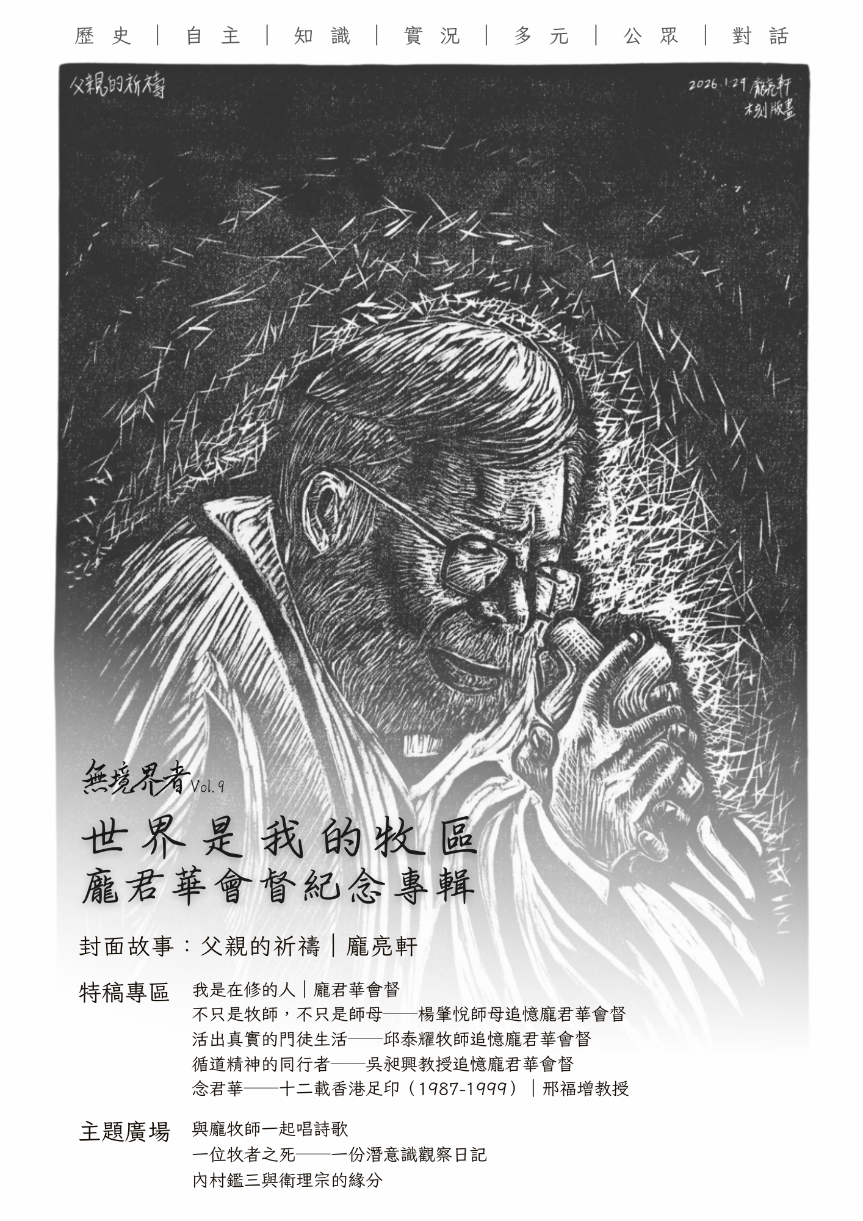 | 本期以龐君華會督為主題，從家人、同工、學者與詩班的記憶，留下對龐牧師的追思。  本期收錄  專訪 楊肇悅師母  專訪 邱泰耀牧師  專訪 吳昶興教授  紀念文 邢福增教授  另收錄城中教會詩班以詩歌追念龐牧師的紀念文章。

城中教會會友自取價  紙本工本費｜教會自取，免收郵費 | 每本 300 元
紙本登記方式
登記窗口 | 請向盈君姐登記
登記截止 | 8 月 30 日
印製送達 | 9 月初印製完成並送到城中教會
領取方式 | 送達後，再請至教會領取
網站提供免費全文閱讀；若希望收藏紙本，請於期限前登記。
《無境界者》第九期｜龐君華會督紀念專輯

